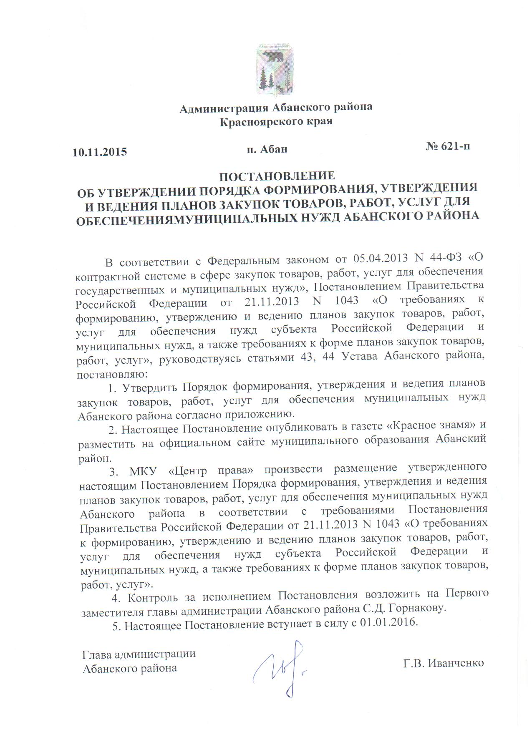
Приложение
к Постановлению
администрации Абанского района
от 10.11. 2015 N 621-п

ПОРЯДОК
ФОРМИРОВАНИЯ, УТВЕРЖДЕНИЯ И ВЕДЕНИЯ ПЛАНОВ ЗАКУПОК ТОВАРОВ, РАБОТ, УСЛУГ ДЛЯ ОБЕСПЕЧЕНИЯ МУНИЦИПАЛЬНЫХ НУЖД АБАНСКОГО РАЙОНА

1. Настоящий Порядок разработан в соответствии с Федеральным законом от 05.04.2013 N 44-ФЗ «О контрактной системе в сфере закупок товаров, работ, услуг для обеспечения государственных и муниципальных нужд» (далее - Федеральный закон о контрактной системе), Постановлением Правительства Российской Федерации от 21.11.2013 N 1043 «О требованиях к формированию, утверждению и ведению планов закупок товаров, работ, услуг для обеспечения нужд субъекта Российской Федерации и муниципальных нужд, а также требованиях к форме планов закупок товаров, работ, услуг» (далее - Постановление N 1043) и устанавливает правила формирования, утверждения и ведения планов закупок для обеспечения муниципальных нужд города Красноярска (далее - планы закупок).
2. Планы закупок формируются по форме, установленной Постановлением N 1043, и утверждаются в течение 10 рабочих дней:
а) муниципальными заказчиками, действующими от имени муниципального образования Абанский район (далее - муниципальные заказчики), после доведения до соответствующего муниципального заказчика объема прав в денежном выражении на принятие и (или) исполнение обязательств в соответствии с бюджетным законодательством Российской Федерации;
б) бюджетными учреждениями, созданными муниципальным образованием Абанского района, за исключением закупок, осуществляемых в соответствии с частями 2, 6 статьи 15 Федерального закона о контрактной системе, после утверждения планов финансово-хозяйственной деятельности;
в) автономными учреждениями, созданными муниципальным образованием Абанский район, муниципальными унитарными предприятиями, в случае, предусмотренном частью 4 статьи 15 Федерального закона, - после заключения соглашений о предоставлении субсидий на осуществление капитальных вложений в объекты капитального строительства государственной (муниципальной) собственности или приобретение объектов недвижимого имущества в государственную (муниципальную) собственность (далее - субсидии на осуществление капитальных вложений). При этом в план закупок включаются только закупки, которые планируется осуществлять за счет субсидий на осуществление капитальных вложений;
г) бюджетными, автономными учреждениями, созданными муниципальным образованием Абанский район, муниципальными унитарными предприятиями, осуществляющими полномочия на осуществление закупок в пределах переданных им органами местного самоуправлении Абанского района полномочий, в случаях, предусмотренных частью 6 статьи 15 Федерального закона о контрактной системе, со дня доведения до соответствующего юридического лица объема прав в денежном выражении на принятие и (или) исполнение обязательств в соответствии с бюджетным законодательством Российской Федерации.
3. Утвержденные планы закупок подлежат размещению в единой информационной системе в течение трех рабочих дней со дня утверждения или изменения такого плана, за исключением сведений, составляющих государственную тайну.
4. Лица, указанные в п. 2 настоящего Порядка также вправе размещать планы закупок на своих сайтах в информационно-телекоммуникационной сети «Интернет» (при их наличии), а также опубликовывать в любых печатных изданиях.
5. Планы закупок для обеспечения муниципальных нужд) формируются лицами, указанными в пункте 2 настоящего Порядка, на очередной финансовый год и плановый период (очередной финансовый год) в сроки, установленные администрацией Абанского района, с учетом следующих положений с учетом следующих положений:
а) муниципальные заказчики в сроки, установленные главными распорядителями средств бюджета Абанского района (далее - местный бюджет), но не позднее сроков, установленных настоящим Порядком:
формируют планы закупок, исходя из целей осуществления закупок, определенных с учетом положений статьи 13 Федерального закона о контрактной системе, представляют их главным распорядителям средств местного бюджета для формирования на их основе в соответствии с бюджетным законодательством Российской Федерации обоснований бюджетных ассигнований на осуществление закупок - до 1 сентября текущего финансового года;
корректируют при необходимости по согласованию с главными распорядителями средств местного бюджета планы закупок в процессе составления проекта решения о бюджете Абанского района;
при необходимости уточняют сформированные планы закупок, после их уточнения и доведения до муниципального заказчика объема прав в денежном выражении на принятие и (или) исполнение обязательств в соответствии с бюджетным законодательством Российской Федерации утверждают сформированные планы закупок и уведомляют об этом главного распорядителя средств местного бюджета;
б) учреждения, указанные в подпункте «б» пункта 2 настоящего Порядка, в сроки, установленные органами, осуществляющими функции и полномочия учредителя, но не позднее сроков, установленных настоящим Порядком:
формируют планы закупок, исходя из целей осуществления закупок, определенных с учетом положений статьи 13 Федерального закона о контрактной системе, при планировании в соответствии с законодательством Российской Федерации их финансово-хозяйственной деятельности и представляют органам, осуществляющим функции и полномочия их учредителя, для формирования на их основании в соответствии с бюджетным законодательством Российской Федерации обоснований бюджетных ассигнований на осуществление закупок - до 1 сентября текущего финансового года;
корректируют при необходимости по согласованию с органами, осуществляющими функции и полномочия их учредителя, планы закупок в процессе составления проекта решения о местном бюджете;
при необходимости уточняют планы закупок, после их уточнения и утверждения планов финансово-хозяйственной деятельности утверждают сформированные планы закупок и уведомляют об этом орган, осуществляющий функции и полномочия учредителя;
в) юридические лица, указанные в подпункте «в» пункта 2 настоящего Порядка:
формируют планы закупок после принятия решений (согласования проектов решений) об осуществлении капитальных вложений в объекты капитального строительства муниципальной собственности Абанского района или о приобретении объектов недвижимого имущества в муниципальную собственность Абанского района за счет субсидий, принятых в порядке, установленном муниципальными правовыми актами Абанского района, - до 1 сентября текущего финансового года;
уточняют при необходимости планы закупок, после их уточнения и заключения соглашений о предоставлении субсидии утверждают планы закупок;
г) юридические лица, указанные в подпункте «г» пункта 2 настоящего Порядка:
формируют планы закупок после принятия решений (согласования проектов решений) о подготовке и реализации бюджетных инвестиций в объекты капитального строительства муниципальной собственности Абанского района или приобретении объектов недвижимого имущества в муниципальную собственность Абанского района, принятых в порядке, установленном правовыми актами муниципального образования Абанский район, - до 1 сентября текущего финансового года;
уточняют при необходимости планы закупок, после их уточнения и заключения соглашений о передаче указанным юридическим лицам соответствующими муниципальными органами Абанского района, являющимися муниципальными заказчиками, полномочий муниципального заказчика на заключение и исполнение муниципальных контрактов в лице указанных органов утверждают планы закупок.
6. План закупок на очередной финансовый год и плановый период разрабатывается путем изменения параметров планового периода утвержденного плана закупок и добавления к ним параметров второго года планового периода.
7. Планы закупок формируются на срок, соответствующий сроку действия решения о бюджете Абанского района.
8. В планы закупок муниципальных заказчиков в соответствии с бюджетным законодательством Российской Федерации, а также в планы закупок юридических лиц, указанных в подпунктах «б», «в» пункта 2 настоящего Порядка, включается информация о закупках, осуществление которых планируется по истечении планового периода. В этом случае информация вносится в планы закупок на весь срок планируемых закупок.
9. Лица, указанные в пункте 2 настоящего Порядка, ведут планы закупок в соответствии с положениями Федерального закона о контрактной системе и настоящего Порядка. Основаниями для внесения изменений в утвержденные планы закупок в соответствии с Федеральным законом о контрактной системе являются:
а) приведение планов закупок в соответствие с утвержденными изменениями целей осуществления закупок, определенных с учетом положений статьи 13 Федерального закона о контрактной системе и установленных в соответствии со статьей 19 Федерального закона о контрактной системе требований к закупаемым товарам, работам, услугам (в том числе предельной цены товаров, работ, услуг) и (или) нормативных затрат на обеспечение функций муниципальных органов Абанского района;
б) приведение планов закупок в соответствие с муниципальными правовыми актами о внесении изменений в решение о бюджете города Красноярска на текущий финансовый год и плановый период;
в) реализация федеральных законов, решений, поручений, указаний Президента Российской Федерации, решений, поручений Правительства Российской Федерации, законов Красноярского края, правовых актов муниципального образования Абанский район, которые приняты после утверждения планов закупок и не приводят к изменению объема бюджетных ассигнований, утвержденных решением о бюджете Абанского района;
г) реализация решения, принятого муниципальным заказчиком, юридическим лицом по итогам обязательного общественного обсуждения закупки;
д) использование в соответствии с законодательством Российской Федерации экономии, полученной при осуществлении закупки;
е) выявление несоответствий действующему законодательству;
ж) выявление фактов включения в план необоснованных закупок;
з) изменение финансирования и (или) сроков осуществления закупок.
10. В план закупок включается информация о закупках, извещение об осуществлении которых планируется разместить либо приглашение принять участие в определении поставщика (подрядчика, исполнителя) которых планируется направить в установленных Федеральным законом о контрактной системе случаях в очередном финансовом году и (или) плановом периоде, а также информация о закупках у единственного поставщика (подрядчика, исполнителя), контракты с которым планируются к заключению в течение указанного периода.
11. Формирование, утверждение и ведение планов закупок юридическими лицами, указанными в подпункте «г» пункта 2 настоящего Порядка, осуществляются от лица органов местного самоуправления, передавших этим лицам полномочия муниципального заказчика.

Планы закупок формируются на срок, соответствующий сроку действия муниципального правового акта представительного органа муниципального образования о местном бюджете

